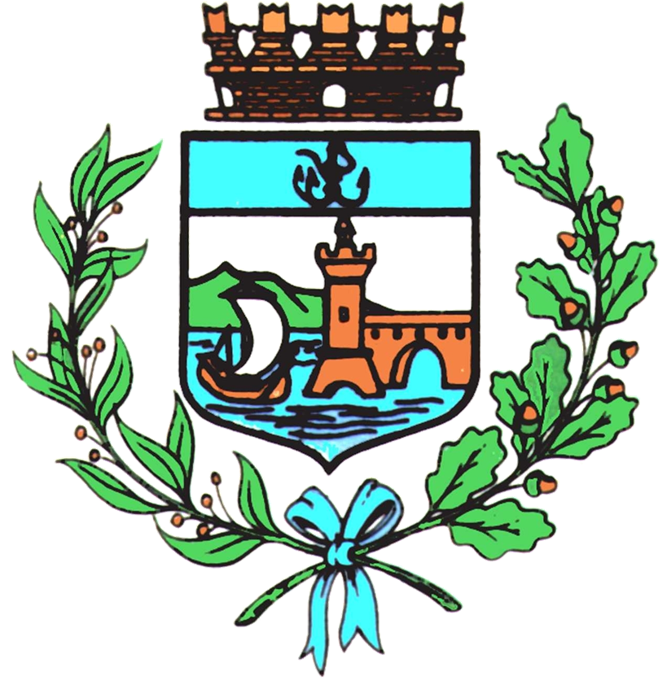

Comune di Bomporto

Bomporto, 27 febbraio 2025
Comunicato stampa 14/2025

Centro per l’impiego e Unione insieme per il Lavoro
Ogni primo martedì del mese, Centro impiego aperto in Piazza Matteotti 34

Per facilitare l’accesso ai servizi per il lavoro ai cittadini e ridurre la distanza fisica dalla sede centrale, i Servizi Sociali dell'Unione del Sorbara e il Centro per l'impiego del distretto di Castelfranco Emilia hanno avviato una collaborazione volta a ridurre le difficoltà logistiche di chi necessita di supporto nella ricerca di un'occupazione, con particolare attenzione per le persone senza competenze digitali o con bisogni poco compatibili con un servizio a “distanza”.

Grazie a questa sinergia, un operatore del Centro per l’impiego sarà presente ogni primo martedì del mese (a partire da martedì 4 marzo) presso la sede di Bomporto dello Sportello Sociale dell'Unione, che si trova in Piazza Matteotti 34, per erogare i servizi dedicati a chi è in cerca di lavoro. Gli utenti interessati potranno prenotare un appuntamento e ricevere assistenza senza doversi recare fisicamente alla sede di Castelfranco Emilia.

Questa iniziativa nasce dall’esigenza di avvicinare i servizi al territorio, offrendo un punto di riferimento più accessibile per chi, a causa della distanza o di altre difficoltà, trova complesso raggiungere la sede di Castelfranco del Centro per l'impiego e/o per difficoltà informatiche non è in grado in autonomia di accedere al portale dedicato.

Presso la sede di Bomporto dello Sportello Sociale dell'Unione si potrà inoltre usufruire del supporto di un volontario del Servizio Civile Digitale che può fornire assistenza nell'accesso a piattaforme digitali o supportare nell'acquisizione dello SPID

Con questa collaborazione tra i due Enti si realizza l'obiettivo di garantire una maggior capillarità e vicinanza ai cittadini dei servizi per il lavoro, oltre che favorire l'integrazione tra i servizi sociali e i servizi del lavoro.
Per informazioni o appuntamenti, inviare una mail a sportellosociale@unionedelsorbara.mo.it o telefonare allo 059-800730 ( dal lunedì al venerdì dalle 8,30 alle 12,30 e martedì e giovedì dalle 14.30 alle 16.30)

Allegato: Foto di Scott Graham su Unsplash

